问题复现现象：

CentOS 6.5 （2.6.32-431.29.2.el6.x86_64）中正常启动时附带两块数据磁盘A和B，大小为10G和50G，分别对应OS中的sdc和sdd。开机状态下，在很短时间内先后将磁盘A 和B分离，再将B附加上去。此时系统中使用fdisk，看到B（50G）已经映射为盘符sdc，但磁盘信息还是A（10G）的信息。且无法对B磁盘的文件系统进行正常操作，如mount。

操作前：

从平台层面观察数据磁盘信息，注意磁盘名，LUN ID和Disk size的对应。

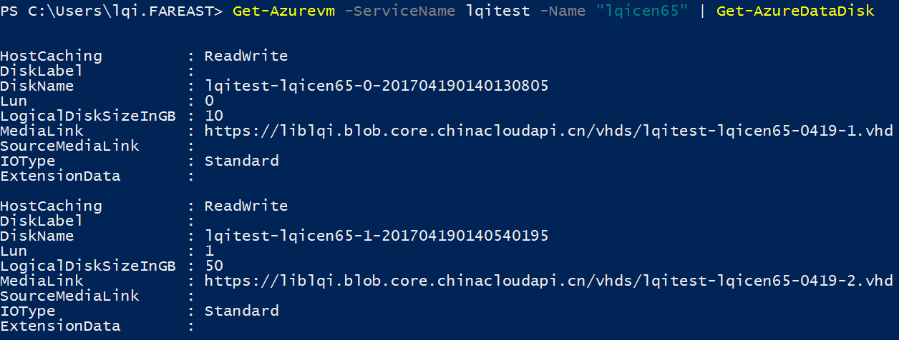

#fdisk -l

系统层面扫描到的磁盘信息

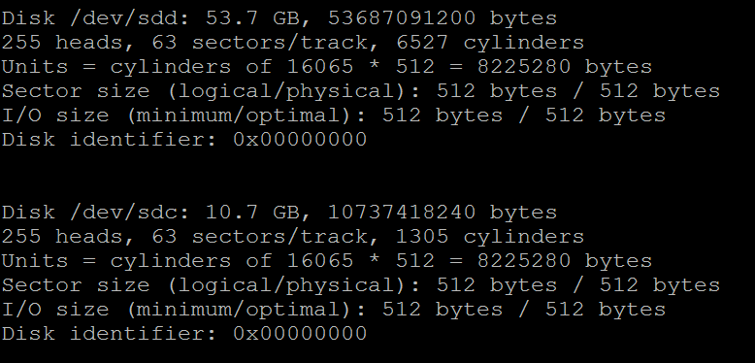

#dumpe2fs

文件系统信息。

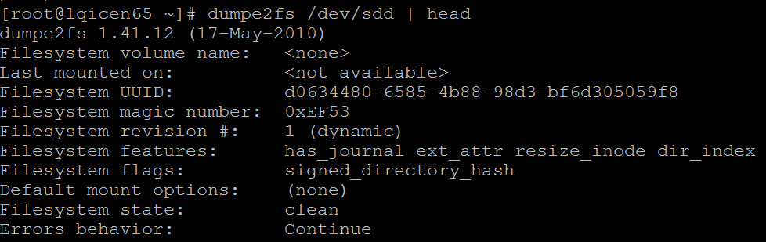

#lsblk

查看块设备。注意MAJ:MIN 和SIZE代表的主要：次要驱动号和磁盘尺寸。

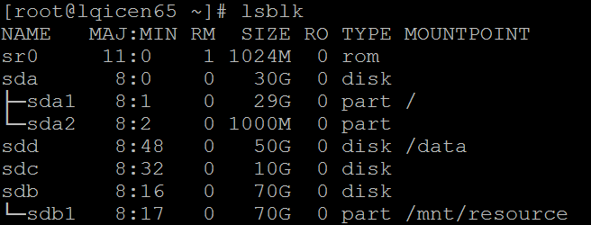

操作后：

在门户中连续执行分离磁盘A和B，再附加磁盘B的操作。

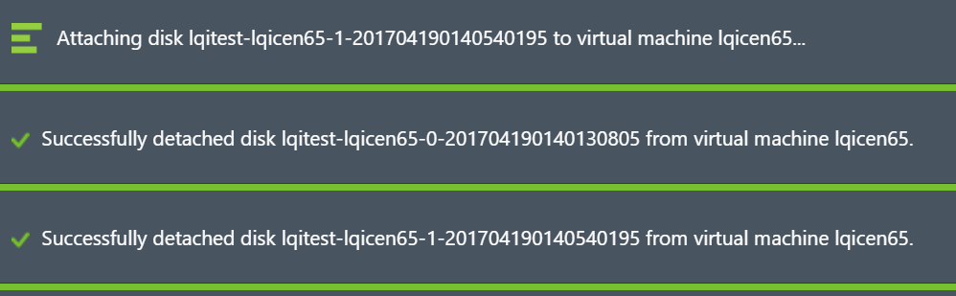

从平台层面观察数据磁盘信息，注意磁盘名，LUN ID和Disk size的变化，这表示该虚拟机只有一块50GB的数据磁盘。

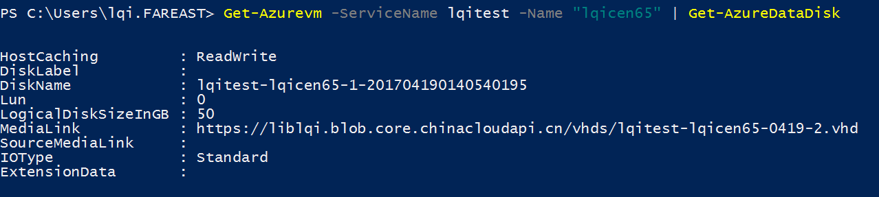

系统内运行mount和fdisk查看挂载和磁盘信息。

sdd 还挂载在/data上。但已经无法正常工作，任何操作会报IO错误。

fdisk显示数据磁盘sdc的大小还是A的信息（我们挂载的是B）。

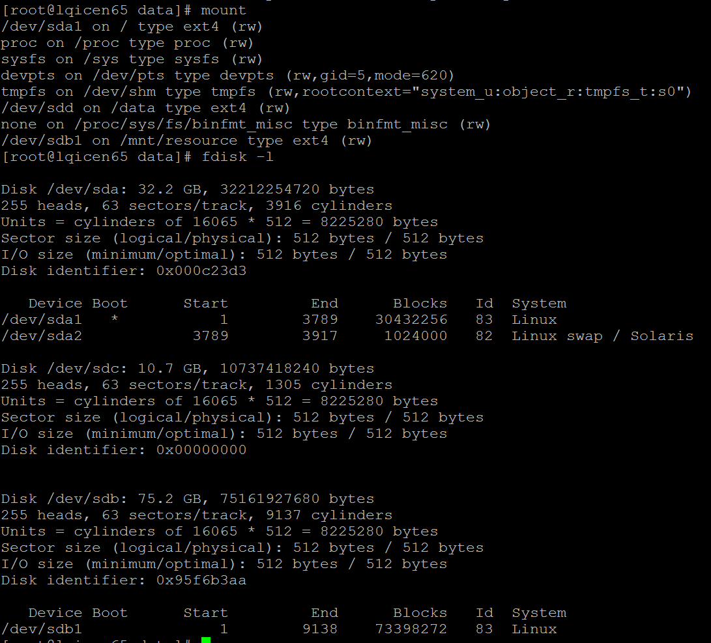



而对应该成为sdc的B磁盘进行挂载会发现读取不到文件系统信息。

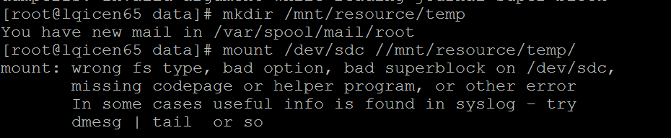

#lsblk信息也未更正。

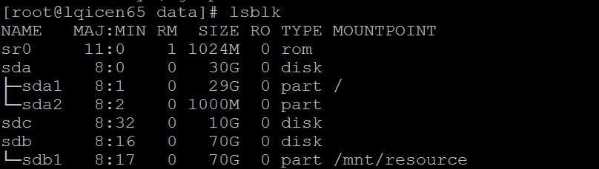

原因：

对磁盘进行分离和附加的操作间隔时间太小，该案例中3分钟内完成了三次操作；导致内核对磁盘的信息未得到及时更新。误认为被附加回的磁盘还是原来的磁盘，但因为磁盘的几何构造发生了变化，因此导致冲突。文件系统也无法正确识别出来。

解决方法：

通过下面命令强制对该设备进行刷新，使内核重新读取其构造信息。

echo 1 > /sys/class/scsi_device/<device>/device/rescan

注：device 为磁盘的SCSI地址。

这里我们的测试结果。

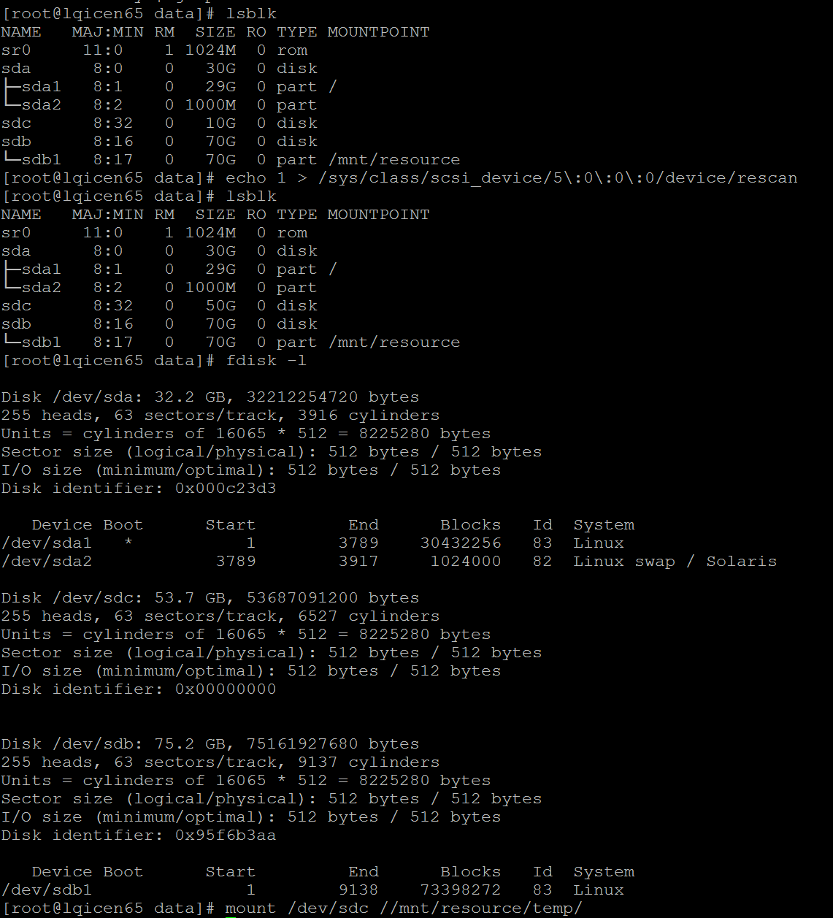

参考链接：

<http://unixadminschool.com/blog/2011/05/linux-dynamically-addremove-scsi-from-linux/>